
N-BOX-S7(AD30NA4L)(R100)

产品特点
- Intel Alder Lake-N系列处理器
- 1*DDR5 SO-DIMM，最大16GB
- 4*2.5G LAN，HDMI+DP+Type-C
- M-Key 2280，MiniPCIe
- 电源：DC 12V 尺寸:123x220x80 mm

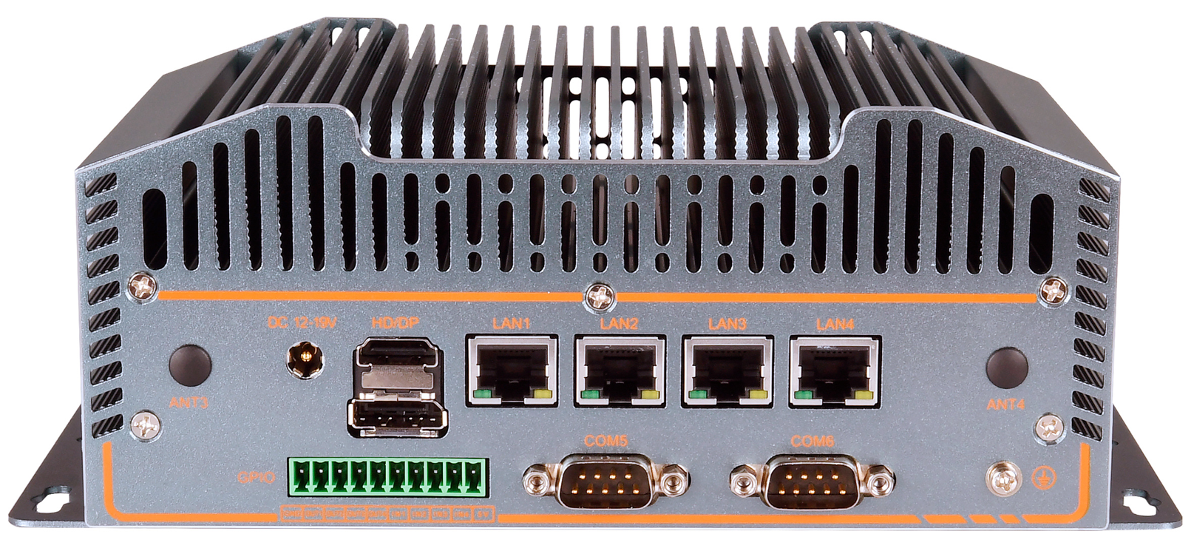

产品规格
处理器系统 | Intel Alder Lake-N系列处理器
处理器系统 | EFI BIOS
内存 | 1*DDR5 SO-DIMM 最大16GB
存储 | 1*M.2 M-Key 2280(PCIe_x2协议)
显示 | 1*HDMI2.0接口，支持4K@60Hz
显示 | 1*DP1.4接口，支持8K@60Hz
显示 | 1*Type-C接口，支持8K@60Hz
前面板接口 | 4*USB； 3*DB9 COM
前面板接口 | CONSOLE； Type-C; 2*ANT
前面板接口 | PWR SW; RST; HDD LED
后面板接口 | 4*LAN(3*Intel i226-V，1*RTL8156B，可选POE 48V/15W）
后面板接口 | HDMI, DP, DC JACK
后面板接口 | 2*DB9 COM; 8 Bit GPIO; 2*ANT
扩展功能 | MiniPCIe(WIFI/BT/4G/mSATA)
电源 | DC 12V
工作环境 | 工作温度: -20℃ ~ +60℃；工作湿度: 5% ~ 90%
工作环境 | 存储温度: -40℃ ~ +85℃；存储湿度: 5% ~ 90%
操作系统支持 | Windows10，Windows11，Linux
主机尺寸 | 123x220x80 mm
单台包装尺寸 | 26x16x19.5cm
毛重 | 约2.5Kg

N-BOX-S7(AD30NA4L)(100)
产品尺寸 单位：mm
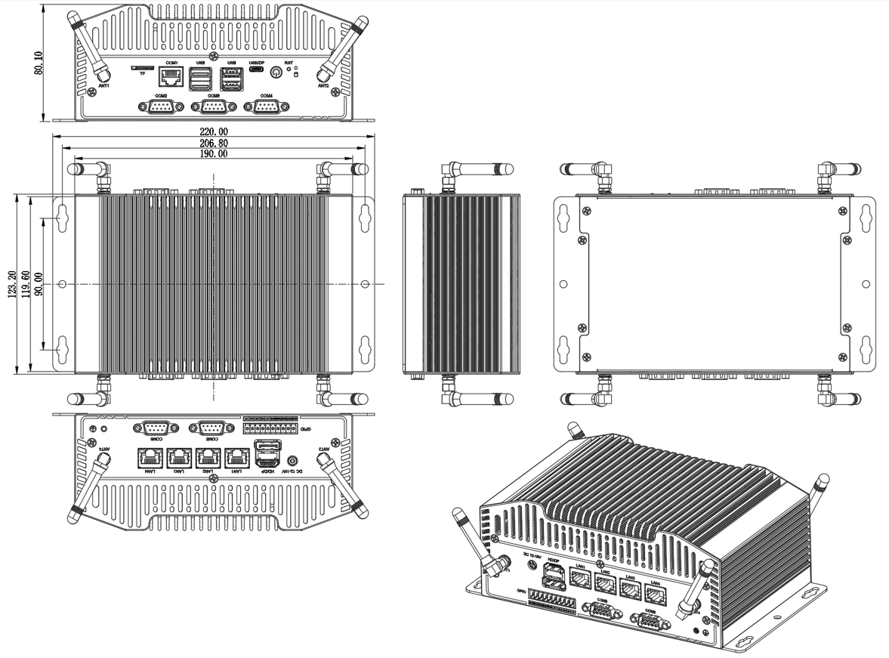

订购信息
型号 | 可选项目 | 可选项描述
N-BOX-S7 | CPU可选 | 可选Alder Lake-N系列处理器
N-BOX-S7 | 外置TPM2.0 | 外置TPM2.0可选
N-BOX-S7 | POE可选 | LAN1/2/3/4可选POE
N-BOX-S7 | COM1/2/3/4/5可选 | COM1/2/3/4/5可选RS232/RS485,通过硬件物料选择

